

Inserir Guia de Pagamento
Esta opção do sistema permite a inserção de uma Guia de Pagamento para um imóvel ou para um cliente. Apenas usuários com permissão especial podem efetuar esta operação. O acesso a esta funcionalidade pode ser realizado via Menu do sistema: GSAN > Faturamento > Guia de Pagamento > Inserir Guia de Pagamento.
Feito isso, o sistema acessa a tela a seguir:

Observação
Informamos que os dados exibidos nas telas a seguir são fictícios, e não retratam informações de clientes.
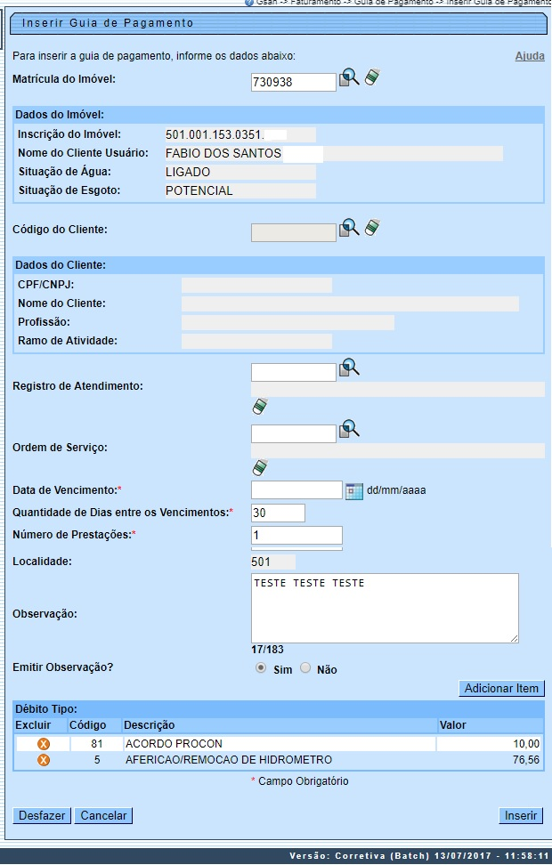
Inicialmente você deverá informar o Imóvel, ou o Cliente. Em seguida, preencha os demais campos, e, finalmente, clique no botão para solicitar ao sistema a efetivação da inserção da Guia de Pagamento para o imóvel, ou para o cliente. Para detalhes sobre o preenchimento dos campos clique AQUI.
Atenção: para a CAERN, ao Pesquisar Tipo de Débito através do botão , o sistema insere os pagamentos com o formato Carteira 17, para valores acima do máximo permitido pela empresa para a cobrança em guia de pagamento. Para estes valores, são emitidos EXTRATOS DE DÉBITOS e GUIAS DE PAGAMENTO, no formato de BOLETO BANCÁRIO REGISTRADO, ou seja, pela Carteira 17, deixando de existir a Carteira 18. Quando impressos, serão conforme modelo AQUI.

Tela de Sucesso
A tela de sucesso será apresentada após clicar no botão , e não houver inconsistência no conteúdo dos campos da tela. O sistema apresentará a mensagem abaixo, quando a inclusão da Guia de Pagamento tiver sido realizada com sucesso:
Guia de Pagamento de (descrição do tipo de débito) para o imóvel (matrícula do imóvel) inserida com sucesso.
O sistema apresentará quatro opções após a inserção da Guia de Pagamento. Escolha a opção, clicando em algum dos links apresentados na tela de sucesso:
- Menu Principal - Para ir à tela principal do sistema.
- Inserir outra Guia de Pagamento - Para inserir outra Guia de Pagamento.
- Cancelar Guia(s) de Pagamento do imóvel (matrícula do imóvel) - Para ativar a opção Cancelar Guia de Pagamento
- Imprimir Guia de Pagamento - Para ativar a opção de emissão da Guia de Pagamento (A Guia de Pagamento será gerada no formato PDF).

Guia de Pagamento Carteira 17
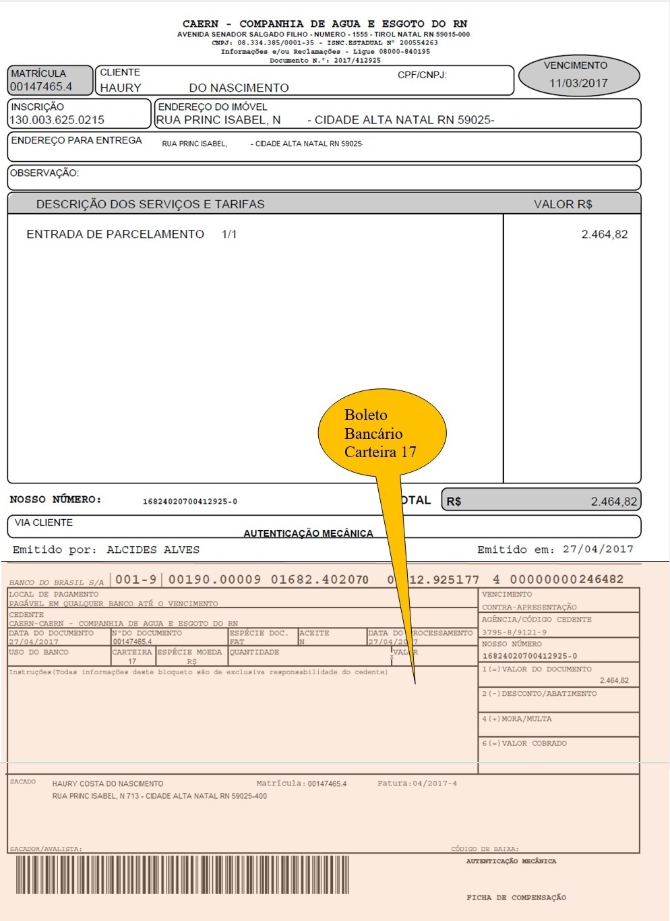

Preenchimento dos Campos

Selecionar imóvel, ou cliente
Você deverá, excludentemente, informar um dos campos abaixo para selecionar o imóvel, ou o cliente:
Campo | Preenchimento dos Campos
Matrícula do Imóvel | Informe a matrícula de um imóvel e tecle Enter, ou clique no botão Pesquisar , que fica ao lado do campo. Neste caso será apresentada uma tela de popup, onde será possível Pesquisar Imóvel no cadastro.  Após a informação da matrícula de um imóvel, ou da seleção de um imóvel na tela de pesquisa, o sistema atualizará as seguintes informações na tela:  Inscrição do Imóvel;  Nome do Cliente Usuário;  Situação de Água;  Situação de Esgoto;  Localidade.  Para limpar os campos relacionados ao Imóvel, clique no botão Limpar Campo .  Ao informar o Imóvel, o campo Código do Cliente ficará desabilitado.
Código do Cliente | Informe o código de um cliente, e tecle Enter, ou clique no botão Pesquisar , que fica ao lado do campo. Neste caso será apresentada uma tela de popup, onde será possível Pesquisar Cliente no cadastro.  Após a informação do código de um cliente existente, ou da seleção de um cliente na tela de pesquisa, o sistema atualizará as seguintes informações na tela.  Número do Documento do Cliente;  CPF - Caso seja Pessoa Física;  CNPJ - Caso seja Pessoa Jurídica;  Nome do Cliente;  Profissão - Caso seja Pessoa Física;  Ramo de Atividade - Caso seja Pessoa Jurídica.  Para limpar os campos relacionados ao Cliente, clique no botão Limpar Campo .  Ao informar o Cliente, o campo Matrícula do Imóvel ficará desabilitado.  Apenas usuários que possuírem senha especial é que poderão inserir Guia de Pagamento para imóveis, ou clientes em cobrança administrativa.
Selecionar o Registro de Atendimento, ou a Ordem de Serviço | Você deverá, excludentemente, informar um dos campos abaixo para selecionar o Registro de Atendimento, ou a Ordem de Serviço.
Registro de Atendimento | Campo obrigatório - Informe o número do Registro de Atendimento e tecle Enter, ou clique no botão Pesquisar , que fica ao lado do campo. Neste caso será apresentada uma tela de popup, onde será possível Pesquisar Registro de Atendimento.  Após a informação do número do Registro de Atendimento, ou da seleção de um Registro de Atendimento na tela de pesquisa, o sistema atualizará as seguintes informações na tela:  Descrição do tipo do Registro de Atendimento;  Localidade;  Para limpar os campos relacionados ao Registro de Atendimento, clique no botão Limpar Campo .  Caso tenha informado o Imóvel, o Registro de Atendimento, obrigatoriamente, deverá estar associado ao Imóvel informado.  Caso tenha informado o Cliente, o Registro de Atendimento, obrigatoriamente, deverá estar associado ao Cliente informado.  O Registro de Atendimento não poderá estar Encerrado.  A Especificação do Tipo de Solicitação do Registro de Atendimento deverá permitir a geração de Guia de Pagamento.  Ao informar o Registro de Atendimento, o campo Ordem de Serviço ficará desabilitado.
Ordem de Serviço | Informe o número da Ordem de Serviço e tecle Enter, ou clique no botão Pesquisar , que fica ao lado do campo. Neste caso será apresentada uma tela de popup, onde será possível Pesquisar Ordem de Serviço.  Após a informação do número da Ordem de Serviço, ou da seleção de uma Ordem de Serviço na tela de pesquisa, o sistema atualizará as seguintes informações na tela:  Número e Descrição do Registro de Atendimento;  Descrição da Ordem de Serviço;  Localidade.  Para limpar os campos relacionados à Ordem de Serviço, clique no botão Limpar Campo .  A Ordem de Serviço deverá estar associada a um Registro de Atendimento.  Caso o Imóvel tenha sido informado, o Registro de Atendimento da Ordem de Serviço, obrigatoriamente, deverá estar associado ao Imóvel informado.  Caso o Cliente tenha sido informado, o Registro de Atendimento da Ordem de Serviço, obrigatoriamente, deverá estar associado ao Cliente informado.  Ao informar uma Ordem de Serviço, o campo Registro de Atendimento ficará desabilitado.
Tipo de Débito | Campo obrigatório - Informe o código do Tipo de Débito e tecle Enter, ou clique no botão Pesquisar , que fica ao lado do campo. Neste caso será apresentada uma tela de popup, onde será possível Pesquisar Tipo de Débito na base de dados.  Após a informação do código do Tipo de Débito, ou da seleção de um Tipo de Débito na tela de pesquisa, o sistema atualizará a descrição do tipo do débito no campo correspondente.  Para limpar os campos relacionados ao Tipo de Débito, clique no botão Limpar Campo .  O sistema não permitirá a inserção de mais de uma Guia de Pagamento para o mesmo Tipo de Débito, e o mesmo Registro de Atendimento.  Caso tenha sido informada uma Ordem de Serviço, e o Tipo de Serviço da Ordem de Serviço esteja associado a um Tipo de Débito; então o sistema selecionará e apresentará o Tipo de Débito vinculado à Ordem de Serviço e não permitirá que seja alterado.  O sistema não permitirá a inclusão da Guia de Pagamento, se o Tipo de Financiamento do Tipo de Débito selecionado não corresponder a Serviço.
Data de Vencimento | Campo obrigatório - Informe a data de vencimento da Guia de Pagamento.  Você tem duas opções para informar a data:  Digitando-a no campo - Neste caso, não precisa preocupar-se com a as barras de separação, pois o sistema as coloca automaticamente.  A data deve ser informada no formato: DD/MM/AAAA, onde DD é o dia, MM, o mês e AAAA, o ano. O dia e o mês devem ser informados, obrigatoriamente, com dois dígitos e o ano com quatro.  Pesquisando-a em um calendário - Neste caso, clique no botão Calendário , existente ao lado do campo, que será apresentada uma tela onde você poderá selecionar uma data no calendário.  Clique em Pesquisar Data - Calendário para obter instruções mais detalhadas da tela Calendário.  A Data de Vencimento deve ser superior à data corrente e inferior à data corrente mais 60 (sessenta) dias.  * Caso você informe uma Data de Vencimento fora do intervalo, o sistema irá solicitar a confirmação da informação.
Valor do Débito | Campo obrigatório - Informe o valor da Guia de Pagamento.  Apenas usuários que possuírem senha especial é que poderão informar um valor superior ao valor limite permitido para o Tipo de Débito.  O valor limite para o Tipo de Débito é parametrizável.  Caso deseje modificá-lo, procure a sua gerência.
Localidade | Este campo é, apenas, informativo e será atualizado em função do Imóvel ou do Registro de Atendimento.  Caso o imóvel tenha sido informado, será atualizado com a Localidade do Imóvel.  Caso contrário, será atualizado com a Localidade do Registro de Atendimento.
Observação | Digite por extenso uma observação sobre a inserção da guia de pagamento.
Emitir Observação? | Selecione entre Sim ou Não, informando se deseja que essa observação seja impressa junto com a guia de pagamento.

Funcionalidade dos Botões
Botão | Descrição da Funcionalidade
Utilize este botão para ativar as funcionalidades:
Pesquisar Imóvel,
Pesquisar Cliente,
Pesquisar Registro de Atendimento,
Pesquisar Ordem de Serviço, e
Pesquisar Tipo de Débito.
Deve ser utilizado quando você não souber qual é a chave identificadora dos respectivos campos.
 | Utilize este botão para limpar as informações existentes nos campos, a ele, associados.
Ao acionar este botão, o sistema irá abrir uma tela para que você selecione a data a partir de um calendário.
Clique em Pesquisar Data - Calendário para obter instruções mais detalhadas da tela Calendário.
 | Utilize este botão para fazer com que a tela volte ao seu estado inicial de exibição.
 | Utilize este botão para fazer com que o sistema encerre a tela sem salvar o que está sendo feito, e volte para a tela principal.
Utilize este botão para solicitar ao sistema a inserção da Guia de Pagamento na base de dados.
É necessário que todos os campos estejam preenchidos corretamente.
Caso exista alguma inconsistência, o sistema emitirá a mensagem de crítica correspondente.
Utilize este botão para que o sistema acesse a tela a seguir. Nela, adicione um débito à guia de pagamento.
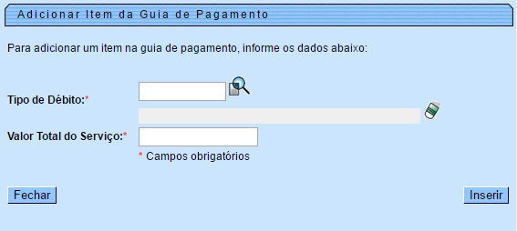

Referências
Inserir Guia de Pagamento

Termos Principais
Faturamento

Vídeos
Inserir Guia de Pagamento
Clique aqui para retornar ao Menu Principal do GSAN.

